Из вас многие наверняка отдыхали в Горном Алтае или на море и привезли оттуда много разных камешков, в качестве сувениров. Сегодня я расскажу вам, как можно их использовать, чтобы они не валялись без дела, а радовали глаз и украшали квартиру. Для этого вам понадобятся: гуашевые или акриловые краски, тонкие кисти, камни и ваша фантазия.

Но сначала небольшой экскурс в прошлое. Знаете ли вы о таком виде искусства, как наскальная живопись? Это искусство возникло много тысяч лет назад, когда на земле появились первые люди. Тогда не было ни бумаги, ни красок и люди рисовали на стенах пещер, в которых они жили. Древние люди питались тем, что добывали на охоте. Для того, чтобы привлечь удачу во время охоты, они рисовали на стенах пещер разных животных, сцены охоты.

Сначала древние люди рисовали острыми предметами, палочками, процарапывая изображение на стенах пещер. Потом стали делать подобие красок из природных материалов. Для создания рисунков использовались [глина](https://ru.wikipedia.org/wiki/%D0%93%D0%BB%D0%B8%D0%BD%D0%B0),  известняк или как его сегодня называют: мел, [древесный уголь](https://ru.wikipedia.org/wiki/%D0%94%D1%80%D0%B5%D0%B2%D0%B5%D1%81%D0%BD%D1%8B%D0%B9_%D1%83%D0%B3%D0%BE%D0%BB%D1%8C). Эти красители, при необходимости смешивались с [вяжущими веществами](https://ru.wikipedia.org/wiki/%D0%92%D1%8F%D0%B6%D1%83%D1%89%D0%B8%D0%B5_%D0%B2%D0%B5%D1%89%D0%B5%D1%81%D1%82%D0%B2%D0%B0), такими как [древесная смола](https://ru.wikipedia.org/wiki/%D0%94%D1%80%D0%B5%D0%B2%D0%B5%D1%81%D0%BD%D0%B0%D1%8F_%D1%81%D0%BC%D0%BE%D0%BB%D0%B0) или [животный жир](https://ru.wikipedia.org/wiki/%D0%96%D0%B8%D0%B2%D0%BE%D1%82%D0%BD%D1%8B%D0%B9_%D0%B6%D0%B8%D1%80), и наносились на поверхность непосредственно пальцами. Применялись и инструменты, такие как полые трубки, через которые наносились красители, а также тростины и примитивные [кисти](https://ru.wikipedia.org/wiki/%D0%9A%D0%B8%D1%81%D1%82%D1%8C_(%D0%B8%D0%BD%D1%81%D1%82%D1%80%D1%83%D0%BC%D0%B5%D0%BD%D1%82)) из шерсти животных.

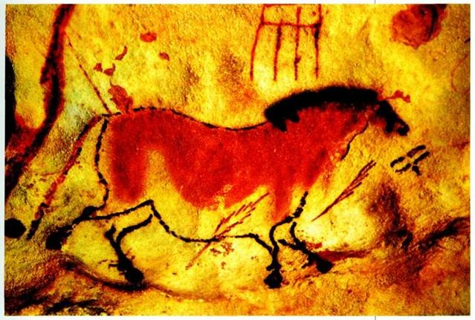

Заинтересовались? Тогда за дело. Мы сегодня освоим наскальную живопись. Камни бывают плоские и объемные. Объемные камни можно «превратить» в мышку, божью коровку или лягушку, закрасив их соответствующим цветом и подрисовав необходимые детали (глаза, нос, пятна на крылышках и т. д.) Вот какая композиция у нас получилась «Мышки и сыр»:

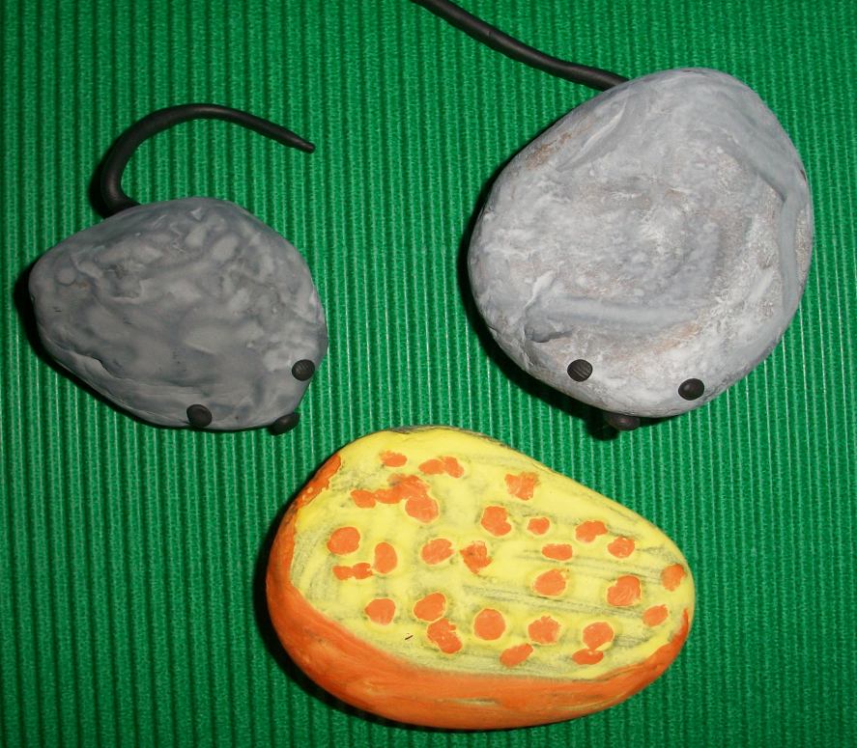

Сложнее работать на плоских камнях, так как камень, в отличие от листа бумаги, небольшого размера. На камне, также как и на бумаге, можно нарисовать все, что позволит ваша фантазия: пейзаж, натюрморт, изображения насекомых, животных, птиц и даже людей.

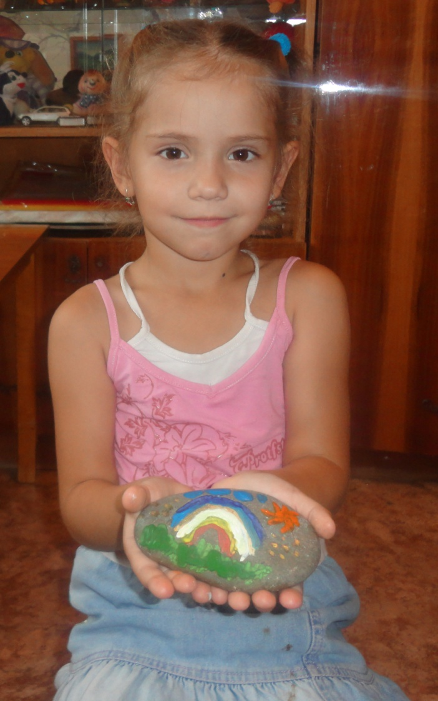 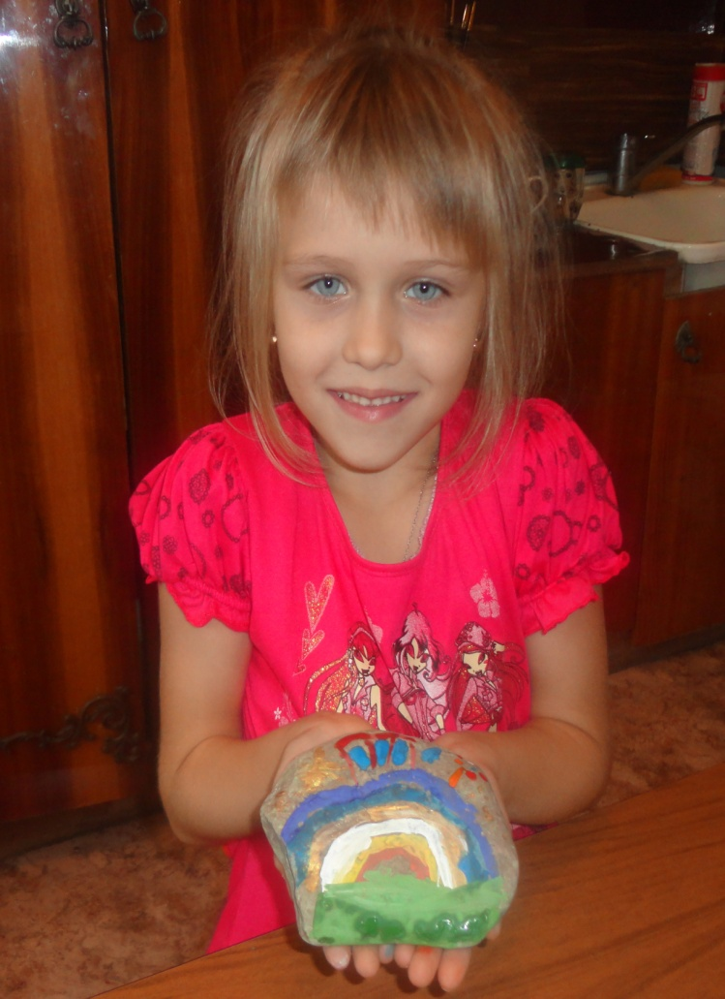

**Советы - подсказки:**

- Если вы не были на море и у вас нет привезенных оттуда камней, не расстраивайтесь. Такие камни можно найти и в городе, а может и у себя на даче.

- Если вы рисуете гуашью, работу можно покрыть бесцветным лаком, чтобы она была долговечной.

- Акриловые краски после высыхания не смываются водой, в этом их преимущество. Их не надо покрывать лаком после окончания работы.

- Краску на кисточку надо набирать густо, тогда краска не будет растекаться. После каждого прополаскивания кисточки, ее нужно просушить о салфетку, чтобы она не была слишком мокрой.

- Предварительно камень можно загрунтовать белой краской и даже нанести набросок простым карандашом. (Мы с ребятами рисовали сразу на камне, без грунтовки и простого карандаша).